## CSS命名规范

首先，你先问问你的小伙伴们，你们在写CSS代码时是否碰到过以下几点？

1. 你总是看不懂别人的代码，或者读起来费劲？
2. 你总是怕自己的编写的代码与别人的有冲突或者互相影响？
3. 你的代码在多次维护后，是否变得越来越臃肿？越来越难改？
4. 当你需要修改别人的代码时，你有木有感觉你无从下手？如果你改了的话会不会影响其它的效果呢？

其实上面这些情况的根本存在于你的CSS代码没有规范化！（别问我导航为啥非要用ul,li写！）这叫规范，规范！

规范化的CSS不仅利于团队合作，而且对后期的维护以及代码的重用都非常重要，接下来我们从四个方面下手，

了解一下CSS规范化的内容到底是啥！别问我为啥~~~~

1. 命名规范
2. 书写规范
3. 注释规范
4. CSS reset
5. 命名规范

不少人面对CSS文件的命名或者元素ID以及Class的命名都很犯愁或者很随意的对待。其实一个良好的命名规范，不仅可以提高代码的阅读体验，而且这对搜索引擎优化也是非常重要的。

对于命名规范，主要有两个方面：CSS文件命名、ID和Class命名。

CSS文件命名，看下表

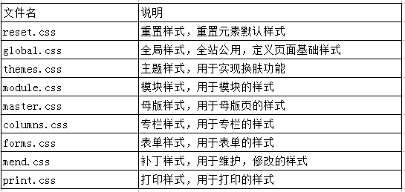

Reset.css用于去除元素的默认样式，是的页面在所有浏览器中有统一的外观，我们后面会讲到。

Global.css用于定义公共模块样式以及基础样式，常见的公共模块包括导航。底部信息栏等。基础样式包括全局字体、字体颜色等。

1. id和class命名

新手们~你们对待class的命名是不是很随意呢？是不是完全凭心情来？自己看的懂的来？那么问题来了。~

难道以后维护、开发、合并代码的时候，都需要你自己来做吗？不需要同事的帮忙，自己完全可以搞定一个有7.8个页面的基础网站~ 如果真的有，那我拜你为师！你教教我电商网站你自己一个咋搞定的，累死你！

对于id和class的命名，其实是很有讲究的，好的命名有很多优点，不仅方便阅读、方便维护、而且对搜索引擎优化也是相当重要的。搜索引擎优化识别一个页面，很大一部分是根据元素id或者class命名来判断、假如一个页面的元素命名很随意的话，搜索引擎小蜘蛛很容易迷路，这样会导致它以后很少来光顾你的网站咯，尤其针对于电商门店这类型的网站，是非常在意命名的规范滴。

Id和class命名常见的三种方法：

1. 驼峰命名法：topMain、subLeftMenu。
2. 中划线命名法：top-main、sub-left-menu。
3. 下划线命名发：top_main、sub_left_menu。

在CSS中，对于元素的命名，我给你们几个建议

1. 使用英文命名而非中文拼音命名，例如页面头部应该命名为header，而不是toubu。
2. 尽量不缩写，除非是一看就明白的单词，例如nav。
3. 命名统一规范，尽量不要出现一个用中划线命名，而另外一个用下划线命名的情况。虽然下划线和中划线都行，但是建议使用中划线。各大类型的网站都能见到。
4. 为了避免class命名的重复，命名时一般取父元素的命名为前缀。

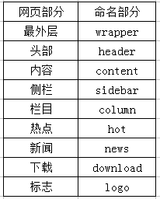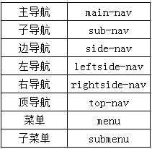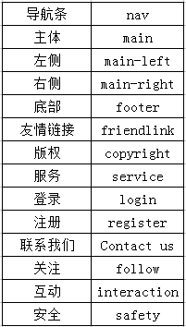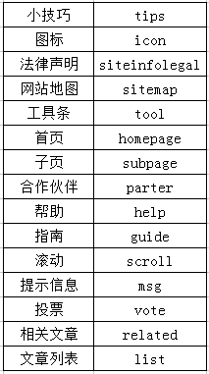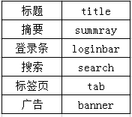

对于上面这些命名，建议小伙伴们在实际开发中多多参考，（必须参考）使自己编写的代码更规范，更具有语义性和可读性，方便后期维护。

1. 书写规范

在CSS中，属性的书写顺序也是很有讲究的，良好的书写顺序习惯，既方便阅读，同时也方便后期维护，下图是推荐的CSS属性书写顺序。

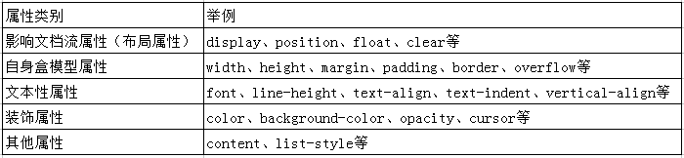

这种CSS属性书写顺序是按照样式功能的重要性从上到下排列的，这里把影响元素页面布局的样式（如float,margin,padding,height,width等）排到前面，而把影响布局的样式（background,color,font等）排到后面。这种主次分明的排列方式极大地提高了代码的可阅读性。

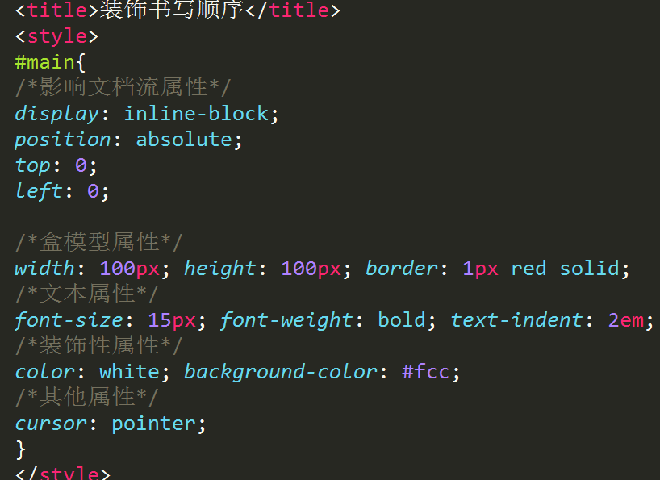

上面的CSS书写顺序是比较规范的，读起来一目了然，对于这种书写顺序我们一开始可能并不适应，我们应该在实际开发的过程中感性的认知，并逐步规范自己的书写顺序。

在这里大家可能会问了，实际开发中是不是一定要把影响文档流的属性写完才去写盒模型的属性呢？是不是一定要把文本属性写完了然后才去写装饰性属性呢？

这到完全没必要，而且我们也做不到。因为CSS中的属性是随着开发的需求逐步添加的，也就是说对于属性书写顺序，我们只关心“书写结果”就好了。

这里我们举个栗子，一开始我们可能写以下的代码：

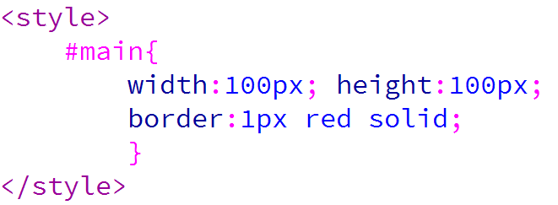

然后写着写着，可能我们会发现需要添加定位属性，这时候就应该在盒模型属性前面加入如下代码：

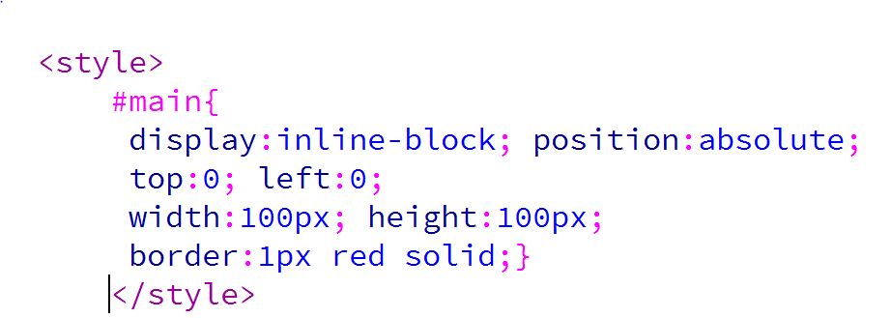

在实际开发中为了更好的规范CSS书写顺序，我们还得分为两个方面来考虑，普通代码和功能代码：

1. 普通代码对于一般情况，我们应该保证CSS代码的最终顺序按照上面那个表中的顺序书写。
2. 功能代码对于单行文本居中，块元素居中等具有某一个特殊功能的代码块，我们就不应该那么呆板了，因为功能代码旺旺是用多个CSS属性来实现的，此时如果也按照表的顺序书写，这些功能代码就会被打乱，并且难以维护咯~
3. 注释规范

在CSS中为一些关键代码做一下注释是非常重要的，注释的好处很多，比如方便理解，方便查找或者方便项目组里的其它开发人员了解你的代码，而且可以方便以后你对自己的代码进行修改。

**4.1、**顶部注释

**顶部注释**是文件的基本信息，一般包括文件说明，文件版本（更新）、作者以及版权声明等。

/*

*说明

*作者

*更新时间

*/

**4.2、**模块注释

**模块注释**是各个模块（导航、底部信息等）的注释说明，模块注释建议要说明开始和结束。

/*导航部分开始*/

............

/*导航部分结束*/

**4.3、**简单注释

**简单注释**一般用于注释某些关键代码，如功能代码，简单注释分为单行注释和多行注释

单行注释：

/*单行代码注释*/

/*多行代码注释*/

/*

*说明

*作者

*更新时间

*/

上面这些都是一些比较好的注释规范建议，但是我们在网站建成发布的时候会使用一些代码压缩工具来去除一些多余的代码，以保证网站的后期维护，其实这并不冲突，我们写代码是为了开发时的方便和快捷，而发布的阶段是为了网站的后期维护和整改。所以我们在注释时把一些需要留下的代码做好说明，例如版权声明这些重要文字，我们可以使用以下注释：

/*！注释内容*/

也就是说在注释内容前面加上一个“！”这样压缩工具就不会删除这条注释信息了。

1. CSS reset
2. 什么是CSS reset

我们都知道，在HTML中有很多元素都有默认的样式，如下表

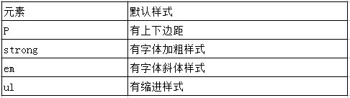

Reset就是重置的意思，CSS reset指的就是重置样式，所谓的重置样式最简单的说法就是：去除元素在浏览器的默认样式。

1. 为什么要使用 CSS reset

现在浏览器很多，主流的有chrome, fierfox,IE,Safari,opera等。

不同的浏览器默认样式也是不同的，举个例子，ul元素有缩进样式，在firefox浏览器中，ul元素的缩进是通过padding来实现的，而在IE中，ul元素的缩进是通过margin来实现的，在比如button，按钮元素在每个浏览器中的样式也是不同的，这里就不一一给大家讲解啦，自己去试试就知道了。

但是浏览器的默认样式不同，往往给我们的开发带来很大的麻烦，并且影响开发效率，为了解决这个问题，一个比较好的方法就是去除元素在浏览器里的默认样式了。

1. 如何使用CSS reset

大家可能都使用过这个去除样式的方法：

Padding:0; margin:0;

在实际开发中我并不建议使用这个方法，因为这个方法性能非常低下，它把所有元素的padding和margin都去除掉了，然而像表格元素或者input元素的margin和padding我们是不希望去除的，此外，它只能消除默认的padding和mragin，像ul的列表符号，em的斜体，strong的加粗等是都没有去除的。

不过我们在测试学习的过程中我们可以使用padding和margin的，如果在实际开发过程中，我推荐以下这个国内外流行的重置样式表。

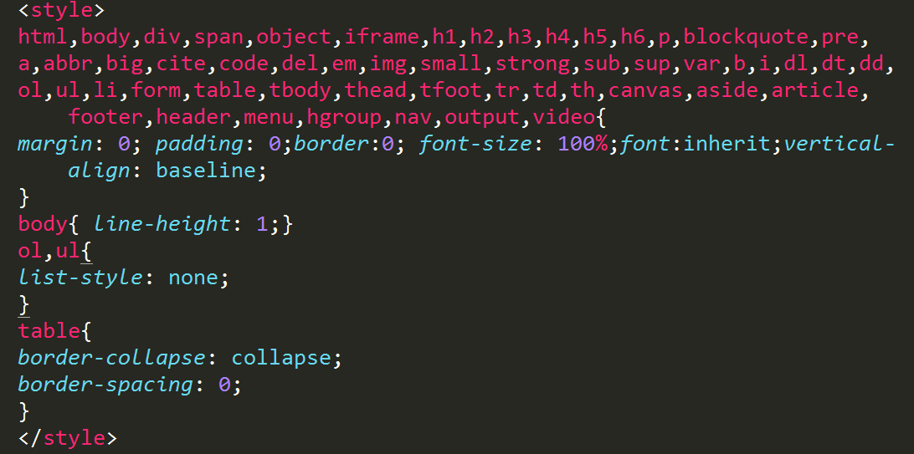

对于CSS reset，我们有几点需要注意

1. CSS reset代码必须在其他CSS之前引入，道理很简单，浏览器对CSS代码是从上到下来解析的，只有把CSS reset放在前头才有意义。
2. 建议此CSS reset代码应该是根据个人的需求不同来定义的，例如页面里有些用不到的元素，其实是可以不必加入到CSS reset里的，因此我不推荐兄弟们把我的CSS reset重置代码复制到自己的CSS中。正所谓“滥用不如不用”。
3. 目前优秀互联网企业的网站使用CSS reset越来越少，国外也有些优秀的网页设计师已经开始表达自己“不使用CSS reset”的观点。对于真正的实际开发来说，是否书写CSS reset，还是需要根据自己企业的要求来定义。